НАВЕСНОЕ ОБОРУДОВАНИЕ ДЛЯ УНИВЕРСАЛЬНЫХ МИНИ-ПОГРУЗЧИКОВ

Захват для бочек
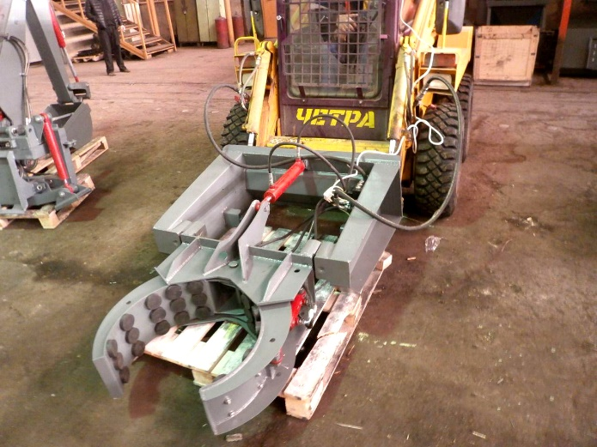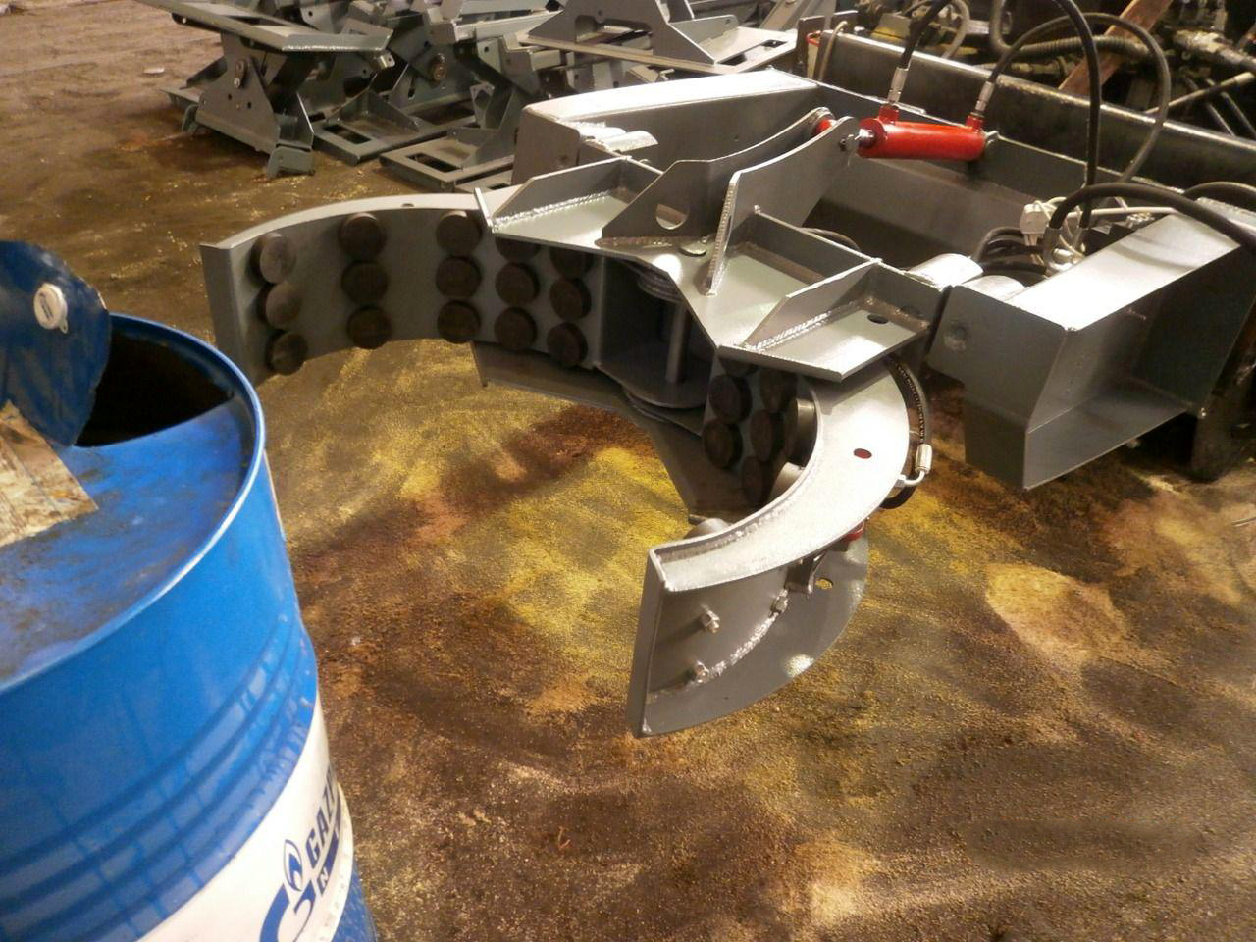

Захват для бочек (стальных с гофрами на корпусе по ГОСТ 13950-91) предназначен для захвата, перемещения и опрокидывания бочек.
Захват для бочек является навесным оборудованием для универсальных мини-погрузчиков и фронтальных мини-погрузчиков.
Уникальные особенности
- Метало-резиновые демпферы обеспечивают плотный захват и не допускают выскальзывание и разрушение бочки.
- Возможность выливания или переворачивания бочек в горизонтальное положение.

Технические характеристики
Диаметр захватываемых бочек, мм | 570
Максимальная грузоподъемность, кг | 200
Максимальный угол поврота бочки | 120°
Максимальное давление в гидросистеме, МПа | 20
Напряжение питания, В | 12
Габаритные размеры, мм ±20 мм
длина/ширина/высота | 1740/1160/585
Масса, кг ±20 кг | 260

